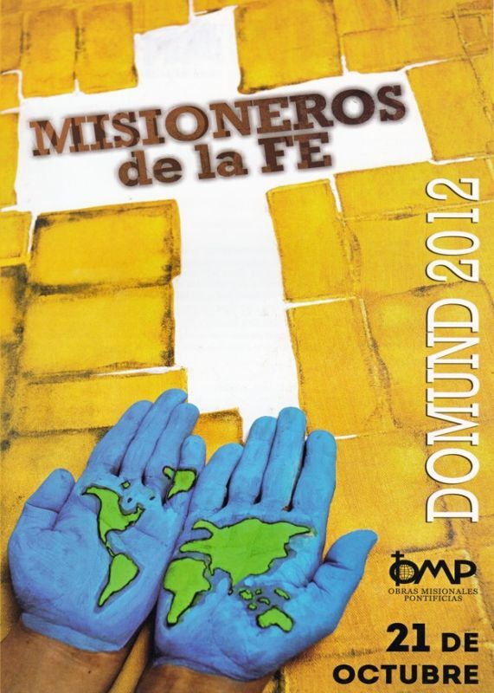
N O T I C I A S

* CAMPAÑA DEL DOMUND. Este domingo 21 octubre celebramos la Campaña del Domund en la Iglesia. El lema de este año es: “Misioneros de la Fe" Apoyemos las obras misionales pontificias con nuestra oración, participación y sustento económico, que podemos hacer efectivo a través de los sobres que se recogen en cada una de las colectas dominicales.

* INSCRIPCIÓN A LA CATEQUESIS. Desde el 15 de septiembre se pueden recoger en el despacho parroquial las fichas de inscripción a la Catequesis de Comunión, Poscomunión y Confirmación en nuestra parroquia. El inicio de la Catequesis para todos los grupos fue el pasado domingo 7 de octubre después de la Misa de Niños de 11:30 h.


* MISA DE TOMA DE POSESIÓN DEL NUEVO PÁRROCO.
El día 27 y en la misa de las 20:00 h. presidida por el Sr. Vicario, D. Luis Domingo y acompañado por el Provincial, P. Agustín Alcalde y Sr. Arcipreste, D. José Aurelio y otros sacerdotes y religiosos, tomará posesión como nuevo párroco el P. Agustín Otazo. Quedan todos invitados a la celebración.


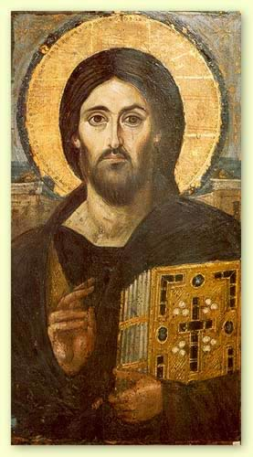
* JUEVES EUCARISTICOS Todos los jueves durante el curso 2012 - 2013, de las 19 a las 20 h. tendrá lugar la veneración de Jesús Eucaristía a través de la Exposición del Santísimo. En el templo parroquial.

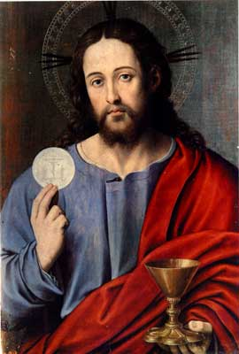
www. jeaf.com/samasabe. samasabe@agustinos-es.org
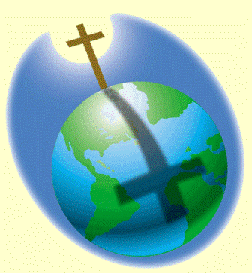

Hoja parroquial Año XII nº 550

Hoja parroquial Año XV. Nº 731

Tiempo Ordinario (B) XXIX Domingo 21 de octubre de 2012
Parroquia San Manuel y San Benito. PP. Agustinos
C) Alcalá 83 y C) Columela 12, 28001. MADRID

MISIONEROS DE LA FE


Celebramos, en este domingo, la jornada misionera del Domund. Este año con el lema “Misioneros de la Fe”. Desde aquí, tenemos un recuerdo agradecido por tantos miles de hombres y mujeres que con su testimonio, entrega y audacia para que la Palabra de Dios siga construyendo y edificando el reino de Dios en tantos lugares dispersos por el mundo.
La Palabra junto con el testimonio siempre, serán luz que iluminen y animen a todas las gentes que desean encontrar respuestas y horizontes en su caminar. En este Año de la fe hemos de despertar del letargo de un catolicismo cómodo o sin fundamento y agarrarnos a un Dios que salva, acompaña, levanta y desea la dignidad de toda persona.

Esta Jornada del Domund, además de ser un día de solidaridad y de ayuda económica para con nuestros misioneros, es una llamada a tomar conciencia de nuestro ser misioneros. La Iglesia del futuro depende de los esfuerzos personales y colectivos de cada uno de nosotros.

El testimonio denota una fe recia y convencida. Si Cristo se empeñó en salvar a toda la humanidad, también nosotros, hemos de seguir sus huellas y secundar ese proyecto. Hacen falta medios, personas, creatividad, templos, escuelas y oración….para que, el mensaje de salvación, sea universal. No podemos contentarnos con decir “ya conocemos nosotros a Cristo” ¿Y los demás? ¿Qué ocurre con esa gran mayoría de habitantes de nuestro planeta que todavía no hay oído que un tal Jesús, Hijo de Dios y de María, murió y resucitó por salvarnos?

Esta jornada del Domund nos empuja, allá donde estemos, a ser misioneros. A estimar con nuestra oración sincera y nuestra limosna generosa, la acción evangelizadora que en nombre de Cristo desarrollan esa “cara más bonita” que son los misioneros de la Iglesia Católica.

